Short temporal coherence digital holography with a femtosecond frequency comb laser for multi-level optical sectioning
- イントロダクション
一般にデジタルホログラフィ(DH)の光源は高コヒーレント光が用いられる。なぜなら、ホログラフィは物体光と参照光の干渉を記録するため、可干渉性の高い光源が必要とされるためである。高コヒーレンス光源の場合、物体光と参照光の光路差が数十cm程度でも干渉縞の記録が可能である。しかし、場合によっては低コヒーレンス光源を用いることもある。低コヒーレンス光源の場合、物体光と参照光の光路差は数$μm$のときのみ干渉縞が得られる。したがって、特定の断面を撮影したい場合などには低コヒーレンス光源が用いられる。
従来の低コヒーレンスDHでは1枚のホログラムから1つの再生像しか得ることができなかった。この論文では、低コヒーレンス光源の代わりにフェムト秒周波数レーザー（FC-レーザー）を使用することで、1枚のホログラムから複数の再生像を得る方法を提案している。

２．デジタルホログラフィ
デジタルホログラフィとは物体からの光波の情報を記録し、計算機で3次元情報を再生する技術である。ホログラフィの基本原理として記録と再生がある。
物体光を$U_{o}(x,y)$、参照光を$U_{r}(x,y)$とすると、
$$U_{o}\left(x,y\right)=a_{o}\left(x,y\right)\exp\left[iϕ_{o}\left(x,y\right)\right] (2.1)$$
$$U_{r}\left(x,y\right)=a_{r}\left(x,y\right)\exp\left[iϕ_{r}\left(x,y\right)\right] (2.2)$$
のように振幅$a_{o}\left(x,y\right)$、$a_{r}\left(x,y\right)$および位相$ϕ_{o}\left(x,y\right)、ϕ_{r}\left(x,y\right)$で表すことができる。イメージセンサー上に記録される干渉縞$I(x,y)$は、
$$I\left(x,y\right)={\left|U_{o}\left(x,y\right){+U}_{r}\left(x,y\right)\right|}^{2} \\ =a_{o}^{2}\left(x,y\right)+a_{r}^{2}\left(x,y\right)+2a_{o}\left(x,y\right)a_{r}\left(x,y\right)\cos\left(ϕ_{o}\left(x,y\right)-ϕ_{r}\left(x,y\right)\right) (2.3)$$
と表される。
(2.3)式の第1項は物体光の強度、第2項は参照光の強度を表しており、第3項が干渉縞の強度を表している。これより、干渉縞に振幅と位相が含まれることがわかる。
次に再生について説明する。再生とは計算機で光波逆伝搬計算を行うことである。伝搬元の波面を$g(x,y)$、伝搬先の波面を$u(x,y)$、距離をzとするとフレネル回折より、
$$u\left(x,y\right)=\iint{g\left(ξ,η\right)exp\left\{i\frac{π}{λz}[{\left(x-ξ\right)}^{2}+{\left(y-η\right)}^{2}]\right\}dξdη (2.4)}$$
ここで、(2.4)式はコンボリューション積分であることにより、
$$u\left(x,y\right)=g\left(x,y\right)*exp\left[i\frac{π}{λz}\left(x^{2}+y^{2}\right)\right] (2.5)$$
と表せる。したがって、フレネル回折をうけて波動が距離zだけ伝搬することは、
$$h\left(x,y\right)=\exp\left[i\frac{π}{λz}\left(x^{2}+y^{2}\right)\right] (2.6)$$
の応答関数をもつ線形システムに通したと考えることができる。これにより伝搬先の波面を計算で再生することができる。

- フェムト秒レーザーと低コヒーレンス光との違い
低コヒーレンス光とは、発光ダイオードのような多色光のことであり、単色光と比較するとコヒーレンス長が短い(図1)。コヒーレンス長は、干渉縞を得ることができる最大の光路長のことである。つまり、低コヒーレンス光は2つの光の光路差がわずかな場合にのみ干渉する。したがって、この光を干渉計に用いると、ある特定の断面画像を得ることができる(図2)。
これに対して、フェムト秒レーザー(FC-レーザー)は、図3に示すように、同じ形をしたパルスが繰り返し周波数ごとに出射される。つまり、低コヒーレンス光では、特定の1つの面でしか干渉しなかったが、FC-レーザーを用いると、パルスが重なったところで干渉が起こるため、複数の断面画像を得ることができる。
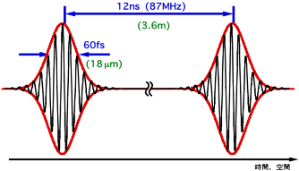
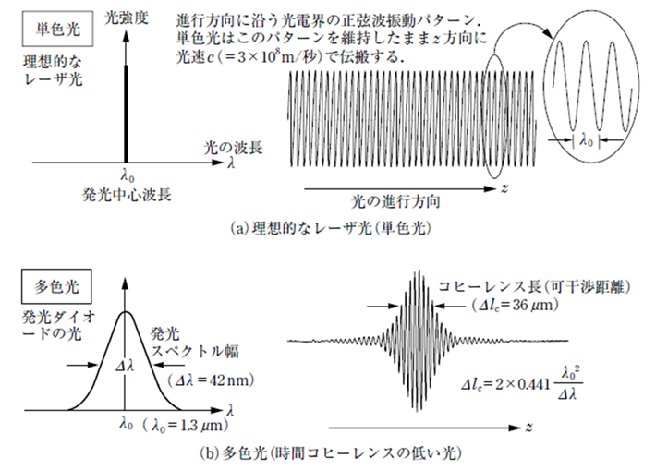
図1 低コヒーレンス光 図3 フェムト秒レーザー
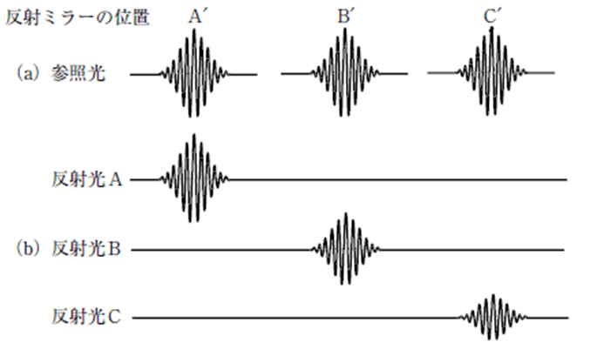
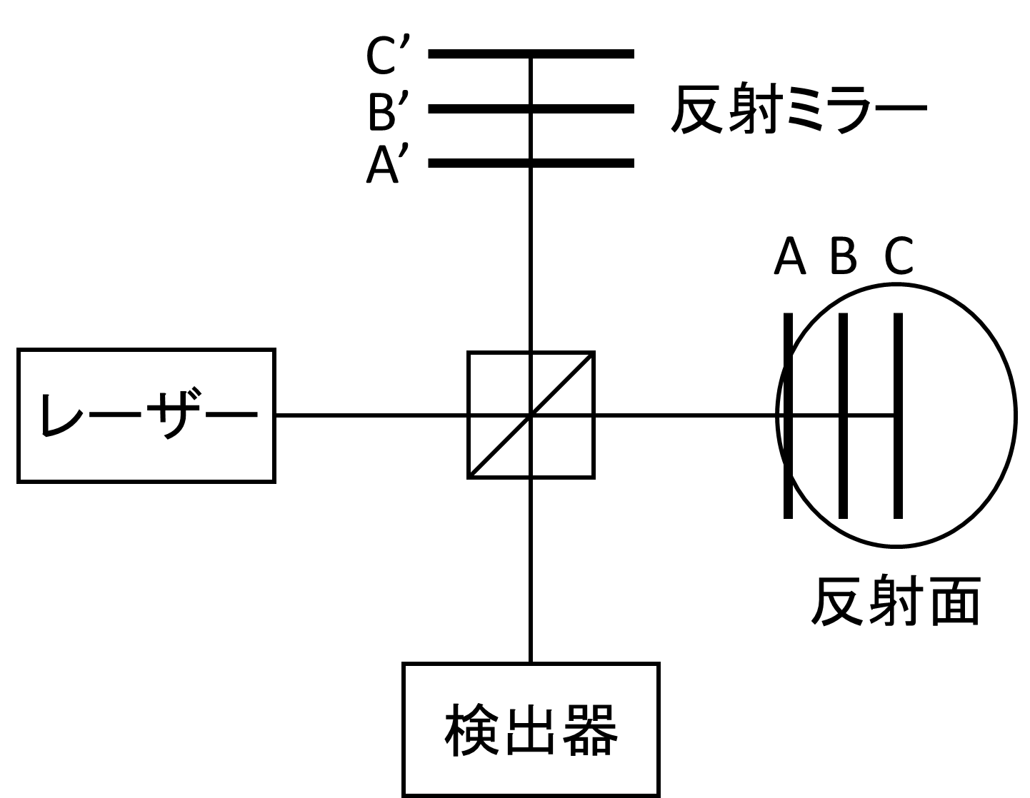
図2 低コヒーレンス光を用いた干渉計

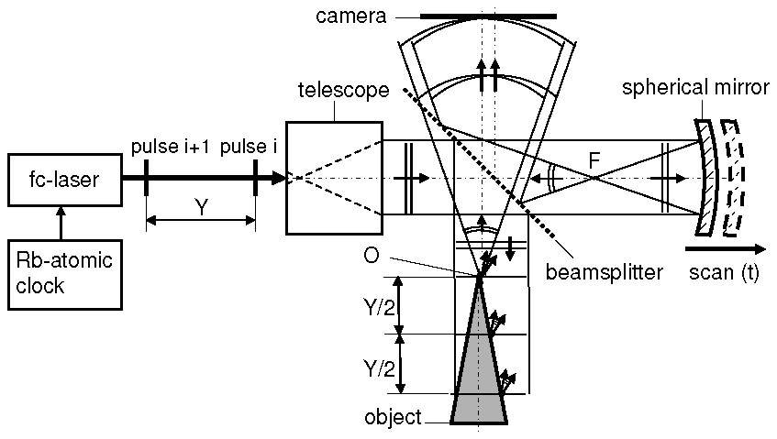
４．セットアップ

図4 ルビジウム原子時計を基準とした532 nmのFC-レーザー
を用いたデジタルホログラフィ[1]のセットアップ。

拡大したレーザーをビームスプリッタで2つにわける。一方は物体に向けられ物体光となり、もう一方はミラーで反射し参照波となる。物体光と参照光はビームスプリッタで再結合され、その重ね合わせによってできる干渉縞をCCDカメラに記録する。式で表すと以下のようになる。

$$I\left(Q\right)=I_{R}\left(Q\right)+2\int_{A,A^{'}}{\sqrt{I\left(P,Q\right)}\sqrt{I\left(P^{'},Q\right)}Re\left\{γ\left[\left(d_{SPQ}-d_{SP^{'}Q}\right)/c\right]\right\}dAdA^{'}}+2\sqrt{I_{R}\left(Q\right)}\int_{A}{\sqrt{I\left(P,Q\right)}}Re\left\{γ\left[\left(d_{SRQ}-d_{SPQ}\right)/c\right]\right\}dA (1)$$

ここで、P及びQはそれぞれ物体面とCCD面上の点である。$I_{R}\left(Q\right)$ はQでの参照光の強度を示す。第2項は、対象物上の異なる点PとP 'からくる光の相互相関による干渉を表している。$d_{SPQ}-d_{SP^{'}Q}$はPとP 'で反射された2つのビームの光源からカメラまでの光路差である。$Re\left\{γ\right\}$は複素コヒーレンス度$γ$の実部で、$dA$および$dA^{'}$はそれぞれPとP'上の微小面積である。第3項は、物体光と参照光との干渉を表す。$d_{SRQ}$は光源からCCDまでの参照光の光路長であり、$d_{SPQ}$は点Pで反射された物体光の光路長である。(1)式の右辺第1項と第2項は物体光と参照光の干渉が含まれていない。したがって、ホログラフィの再構成には関係ない。第3項の複素コヒーレンス度の実部は次のように書ける[2]。

$$Re\left\{γ\left(τ\right)\right\}=\left|γ\left(τ\right)\right|\cos\left\{α\left(τ\right)-2π\left(d_{SRQ}-d_{SPQ}\right)/λ_{0}\right\} (2)$$
ここで、$τ=\left(d_{SRQ}-d_{SPQ}\right)/c$、$\left|γ\left(τ\right)\right|$は干渉縞のコントラストを表し、$2π\left(d_{SRQ}-d_{SPQ}\right)/λ_{0}$は光路差による位相を表し、$λ_{0}$は平均波長を表す。周波数コム光源の時間的コヒーレンス度$\left|γ\left(τ\right)\right|$は、スペクトル$S(ν)$をフーリエ変換することで決定できる[3]。

$$\left|γ(τ)\right|∝\left|FT\left\{S\left(ν\right)\right\}\right|=\left|FT\left\{E\left(ν-ν_{0}\right)\right\}⨂\sum_{n=-N}^{N}{δ\left(τ-\frac{n}{Δν_{fc}}\right)}\right| (3)$$

(3)式において、FTと$⨂$はそれぞれ、フーリエ変換と畳み込み演算を表す。$E(ν-ν_{0})$はスペクトル帯域幅$Δν$のエンベロープである。$ν_{0}=c/λ_{0}$、および$Δν_{fc}$はそれぞれ中心周波数とレーザー光源の周波数コム間隔である。$\left|γ\left(τ\right)\right|$は周期関数で、$1/Δν_{fc}$ごとにピークが存在し、パルス間では$\left|γ\left(τ\right)\right|$=0となる。周波数コムのピーク幅($1/Δν$)は、パルス間隔($1/Δν_{fc}$)に比べて非常に小さい。物体光と参照光の光路差$(d_{SRQ}-d_{SPQ})$が$nY$に等しい場合のみ干渉を得ることができる。ここで、$n$は整数であり、$Y=c/Δν_{fc}$は空間パルス間隔である（図4参照）。位相項$2π\left(d_{SRQ}-d_{SPQ}\right)/λ_{0}$により記載された干渉は、光路が一致するとき（低コヒーレンスDHのように）だけでなく、光路差が$nY$に等しいときも現れる。これはFC-レーザーを用いて、1枚のホログラムから対象物の軸方向に$nY/ 2$だけ離れた別の面を再構成することができることを意味する。1パルスの時間的コヒーレンス長は、$c/Δν≈ 30μm$程度であり、再構成される部分の深さを決める。参照光の光路長$d_{SRQ}$を変更することにより、（これは球面ミラーをシフトすることによって行うことができる）再構成する面を選択することができる。移動鏡は軸方向の走査のためだけでなく、物体光の波面の位相を得るために必要な位相シフト法を用いるためにも使われている。

５．実験結果
実験に用いたレーザーは、250±1MHzの繰り返し周波数で中心波長が1064nmのフェムト秒Ybドープファイバレーザーである。コムの繰り返し周波数と周波数オフセットは${10}^{11}/5$の精度のルビジウム原子時計によって固定されている。また、ファブリペローキャビティ(FPC )を使用するとレーザーの繰返し周波数をm倍できる[4]。FPCとは、2枚の鏡の間にレーザーを閉じ込めて共振させる装置(図5)で、その共振条件は、
$$ν=\frac{c}{2L} (4.1)$$

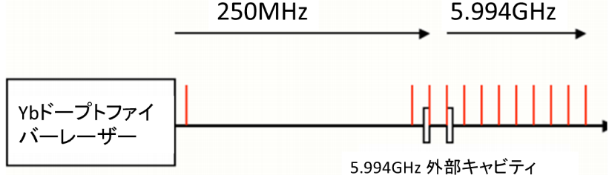
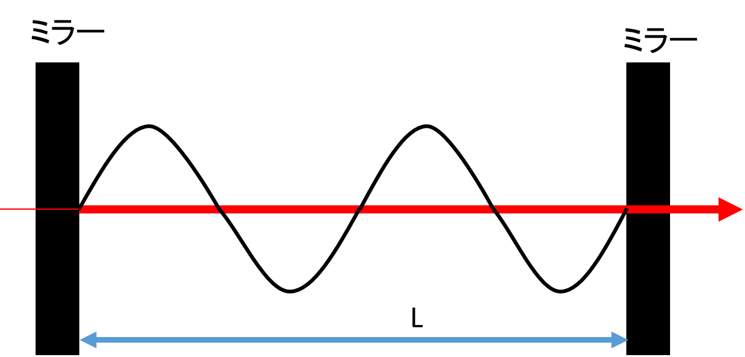
である。ここで、$ν$は共振周波数、$L$は共振器長、cは光速である。共振状態では、共振周波数で透過率がピークになり、一定間隔で縦モードが現れる。この間隔を自由スペクトル間隔(FSR)と言う。つまり、FPCの共振器長を変えることで繰り返し周波数を変えることができる(図6)。この実験では、共振器長を25mmにして、繰り返し周波数を$Δν_{fc}$=5.994GHz($Y=50.00mm$)とした。
図6 周波数逓倍の原理
図5 ファブリペロー共振器の原理

Ybドープファイバ増幅器における増幅及びLBO結晶での周波数逓倍後に得られたレーザーの仕様は、パルス持続時間100 fs、$λ_{0}$=532nm、出力電力は50mW、$Δν$=10THz($Δλ≈10 nm$)であった。
実験に使用した対象物は、半角が12°で、高さが80mm、底面の直径が36mmの金属コーンである（図7(a)）。
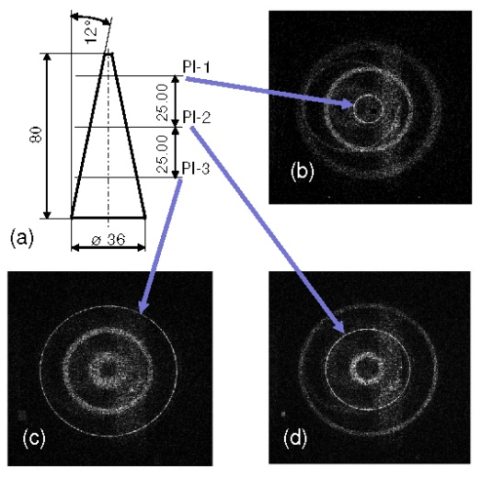

図7 a)実験に使用された金属コーンの概略図 b)、c)、d)25.00mm
で区切られた3つの異なる平面におけるホログラムの再構成結果

イメージセンサーは、$4896×3280$ピクセルのCCDカメラ(SVS16000)で、ピクセルサイズ($Δ×Δ)$が$7.4 ×7.4μm^{2}$のものを使用した。エイリアシングのない再構成は、サンプリング定理が満たされる場合にのみ可能で、これはホログラムの内部に少なくとも$1/(2Δ)$の帯域の強度分布が必要である。センサ上のスペックルサイズが画素サイズ$Δ$と等しい、またはそれよりも大きい場合にこの条件が満たされる。実験ではセンサと対象物との距離は$z=500 mm$で、被照射面の直径はD=36mmであった。したがって、スペックルサイズはピクセルサイズと等しい($λ_{0}z/D=7.4µm=Δ​​$)。参照光はセンサから約500mm離れた点Fからでる。したがって、物体光と参照光との干渉で得た縞は$2Δ$より大きい周期を持つ。よって、エイリアシングなしでの再構成のためのすべての条件が満たされている。手順をスピードアップするために3000×3000ピクセルで記録された、検出領域L×L=22×22mm²のホログラムのみを評価した。横方向の分解能と深さ方向の分解能はそれぞれ、$RL=λ_{0}/NA=12µm$、$DF=λ_{0}/{NA}^{2}=274µm$で与えられる。ここで、開口数NA=L/z=0.044で近似することができる。

図7(b)、図7(c)、図7(d)はそれぞれ、$Y/2$=25.00mmで区切られた3つの異なる平面において数値再構成して得られた再生像である。図7(b)において、中心に平面（これをPL-1とする）と円錐の交差部分に対応した小さいリングが見える。同図において、PL-1に対して軸方向に25.00mmと50.00mmだけ離れた2面(PL-2、PL-3)と対象物の交点に他の2つの大きなリングがある。このように3つのリングが表示されるのは、周波数コムを使用しているためである。この場合、$\left|γ\left(τ\right)\right|$は空間的に$Y=50mm$で区切られたピークを示す周期関数（(3)式を参照）であり、ピーク間は$\left|γ\left(τ\right)\right|$=0である。(2)式によると、この$\left|γ\left(τ\right)\right|$は光路差$\left(d_{SRQ}-d_{SPQ}\right)$が$nY$に等しい場合にのみ、物体光と参照光との干渉を得ることが可能で、ホログラムを処理することによって、軸方向に$Y/2$離れた面を再構成することができる。図7(b)において、異なる平面に位置する像は鋭い形状で再構成することができないので、PL-2、PL-3と円錐との交差線はぼやけている。図7(c)および図7(d)は、ホログラムをPL- 3、PL-2の位置で再構成することでシャープな輪郭線を得ることができている。

再生像のなかには3つのリングと一緒にいくつかの不要なリングが表示されている。（特に図7(b)においては、中央に対してずれた不要なリングもある。）このようなアーチファクトはビームスプリッタやカメラの保護ガラス内部の反射によるものであり、反射防止コーティングで除去することができる。
実験より、軸方向の複数の平面における再構成は、FC-レーザーでのみ得ることができ、図7は明らかにこのような光源を使用することの利点を示している。ただし、対象物の3次元像を得るためには走査が必要である。参照光の光路長は参照ミラーをシフトすることによって変化できる。
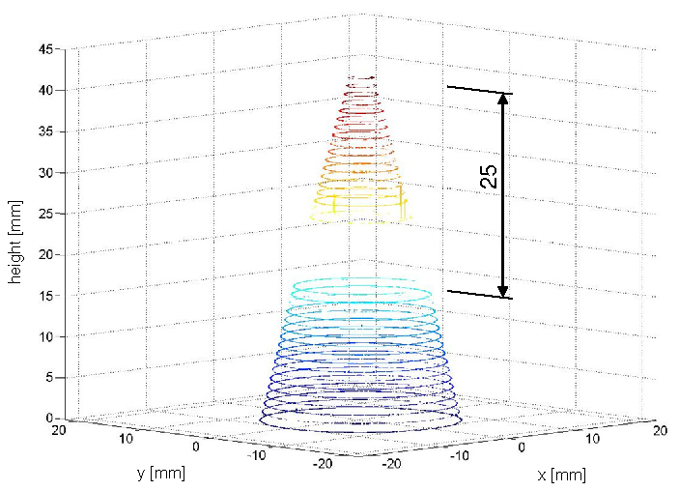
図8 半角12°の金属円錐の一部の数値再構成結果

図8は参照ミラーを移動させることによって記録された、1mm間隔の17個のホログラムから得られた対象物の3次元形状である。17個のホログラムの各々は、少なくとも2つの輪郭線（あるいは3つ）が含まれており、評価には2つの輪郭線を使用した。移動ステージの範囲制限（17mmが最大変位量）により、17mmから25mmの間のデータは欠落している。再構成されたホログラムの輪郭線の識別には、しきい値フィルタを使用している。軸方向の分解能は走査によって決まる。したがって、精度を向上させるためにはより多くのホログラムが必要とされる。

５．まとめ
FC-レーザーを用いたDHでは、同時に複数の断面像を得ることができる。これは他の方法では得ることができない。これにより測定時間は係数kだけ短縮することができる。kは1つのホログラムから再構成される断面の数である。
今後数年間で、1THzの範囲でより大きな周波数間隔$Δν_{fc}$を持つ微小共振器[5,6]に基づいたFC-レーザーの可用性が期待される。この場合、再構成部分の距離$(Y/2)$は$100μm$の範囲にすることができる。これは、工業用の光学切片法や顕微鏡での生物学的応用に使用できるようになる。
また、FPCを調整することで周波数間隔を変更することができるので、これを応用すれば参照ミラーでのスキャンを回避することができる。さらに、強力な周波数コムレーザー[7]を用いることにより、多断層光学切片法は検出器から遠く離れた位置にあるより大きな物体に用いることができる（航空機、建造物や発電プラント機器）。
参考文献
[1]. K. Körner, G. Pedrini, C. Pruss, and W. Osten, German patent application 10 2011 016 660 (to be published).
[2]. M. Born and E. Wolf, Principles of Optics, 7nd ed. (Cambridge University Press, 2011), Chap. 10.
[3]. D. Wei, S. Takahashi, K. Takamasu, H. Matsumoto, “Analysis of the temporal coherence function of a femtosecond optical frequency comb,” Opt. Express 17(9), 7011–7018 (2009).
[4]. T. Wilken, C. Lovis, A. Manescau, T. Steinmetz, L. Pasquini, G. Lo Curto, T. W. Hänsch, R. Holzwarth, and T. Udem, “High-precision calibration of spectrographs,” Mon. Not. R. Astron. Soc. 405(1), L16–L20 (2010).
[5]. P. Del’Haye, A. Schliesser, O. Arcizet, T. Wilken, R. Holzwarth, and T. J. Kippenberg, “Optical frequency comb generation from a monolithic microresonator,” Nature 450(7173), 1214–1217 (2007).
[6]. T. J. Kippenberg, R. Holzwarth, and S. A. Diddams, “Microresonator-based optical frequency combs,” Science 332(6029), 555–559 (2011).
[7]. T. Steinmetz, T. Wilken, C. Araujo-Hauck, R. Holzwarth, T. W. Hänsch, L. Pasquini, A. Manescau, S. D’Odorico, M. T. Murphy, T. Kentischer, W. Schmidt, and T. Udem, “Laser frequency combs for astronomical observations,” Science 321(5894), 1335–1337 (2008).

